|  |  |
| --- | --- |
| Gerb-BMSTU_01 | **Министерство науки и высшего образования Российской Федерации**  **Федеральное государственное бюджетное образовательное учреждение**  **высшего образования**  **«Московский государственный технический университет**  **имени Н.Э. Баумана**  **(национальный исследовательский университет)»**  **(МГТУ им. Н.Э. Баумана)** |

ФАКУЛЬТЕТ «Информатика и системы управления»

КАФЕДРА «Программное обеспечение ЭВМ и информационные технологии»

**ОТЧЕТ**

*к лабораторной работе №1*

*По курсу: «Экономика программной инженерии»*

*Тема:* ***«***Планирование программного проекта в Microsoft Project: настройка рабочей среды и создание нового проекта***»***

Студент ИУ7-85Б

Леонов Андрей

Вариант 9

Преподаватель

Барышникова М.Ю.

Силантьева А.В.

*Москва, 2021 г.*

# Задание

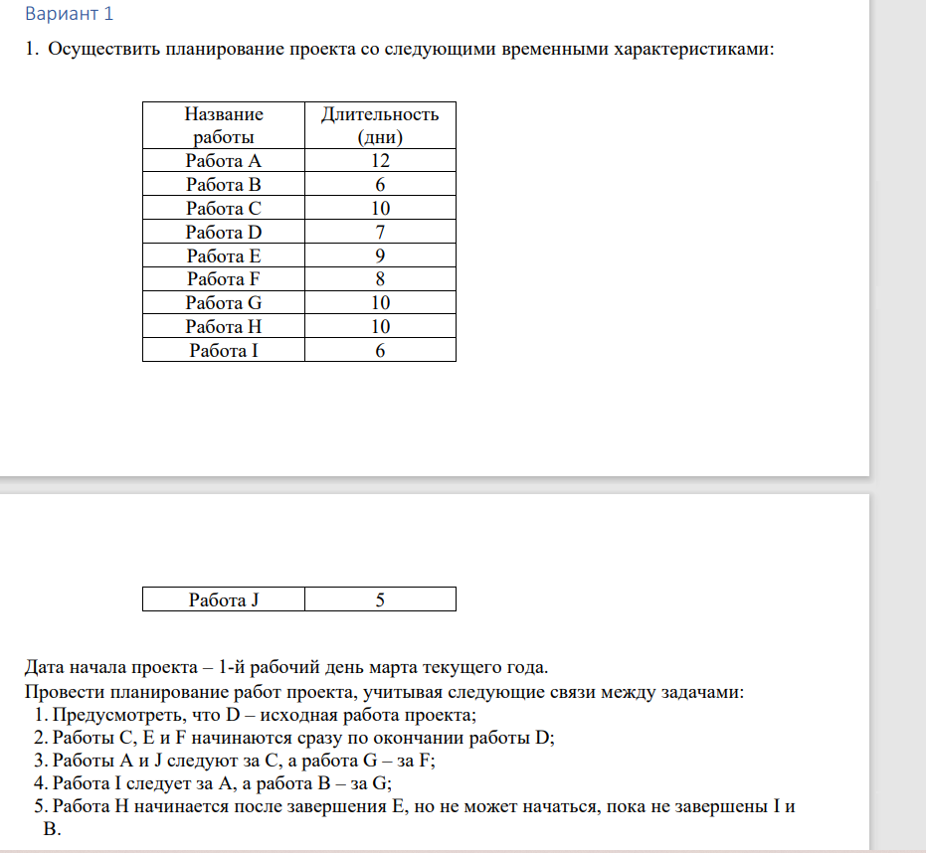

Рисунок Задание для тренировки

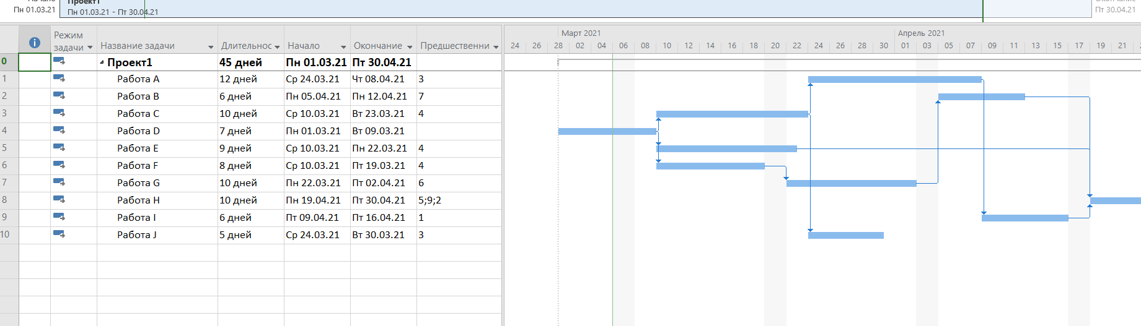

Рисунок Результат тренировки

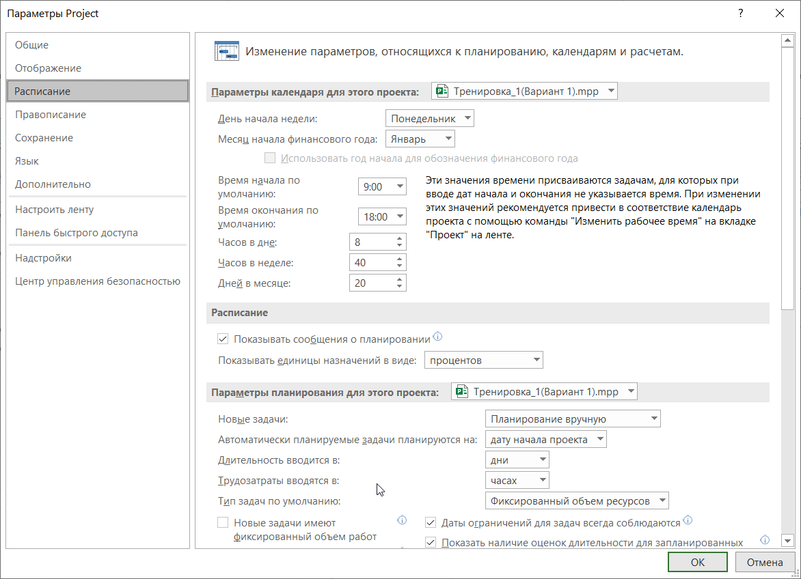

**Содержание проекта**

Команда разработчиков из 16 человек занимается созданием карты города на основе собственного модуля отображения. Проект должен быть завершен в течение 6 месяцев. Бюджет проекта: 50000 рублей.

## Задача №1

Выполняем пункты 2-5 на вкладке файл-параметры-расписание.

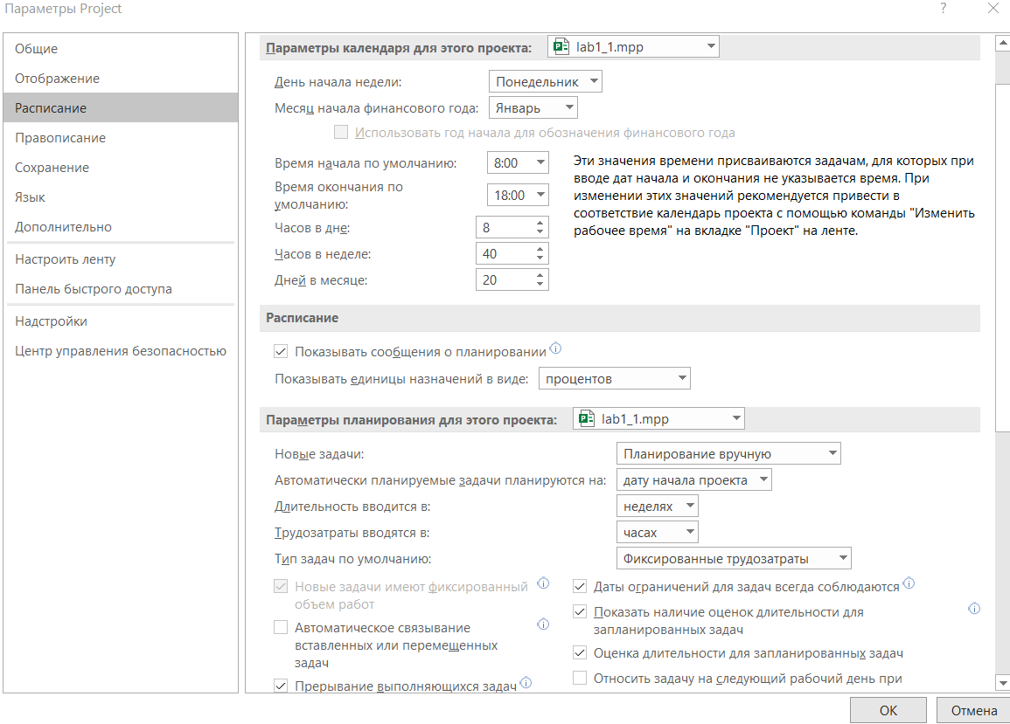

Пункт 1 и пункт 6 выполняем в проект-сведение о проекте

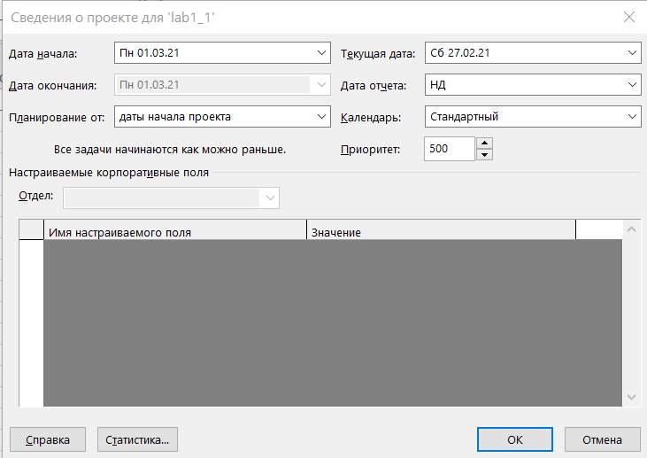

Календарь меняем в проект – изменить рабочее время.  
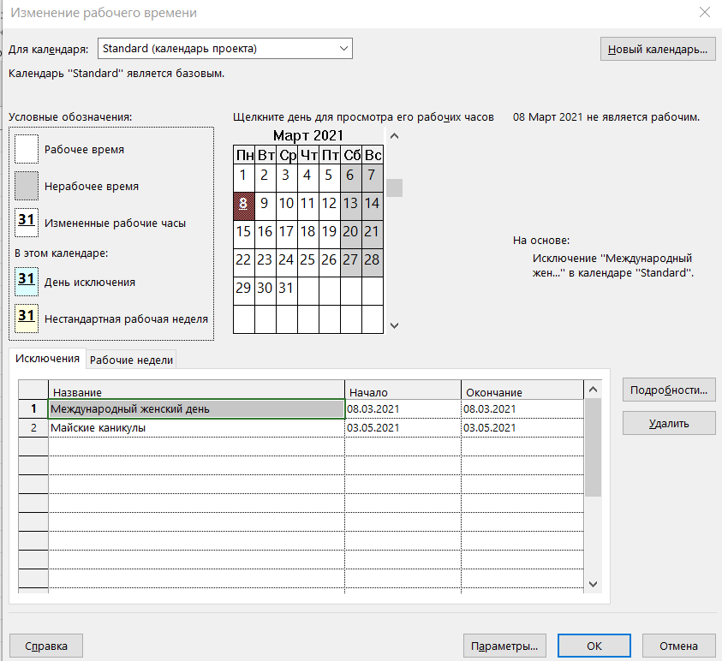

**Задача №2**

Список задач для ввода:

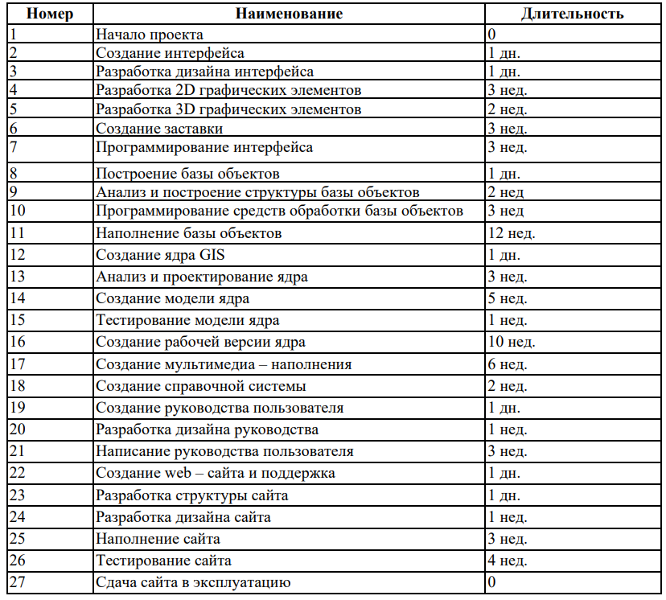

Результат ввода задач и их продолжительности

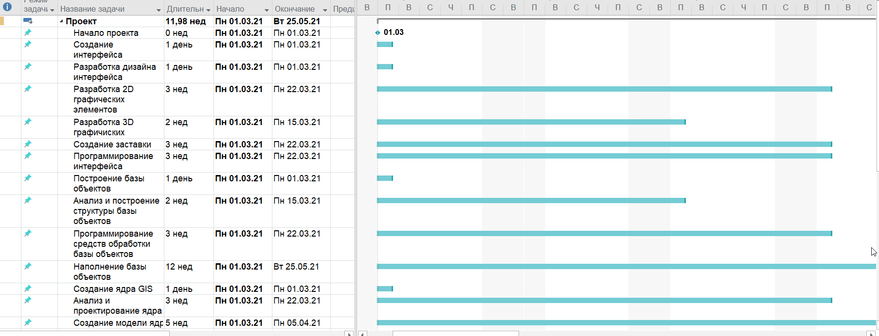

**Задача 3**

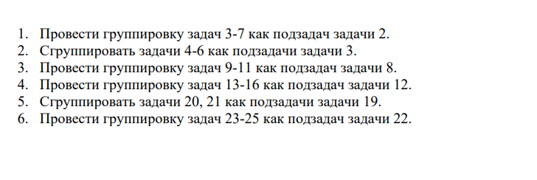

В ходе группировок получен следующей результат:

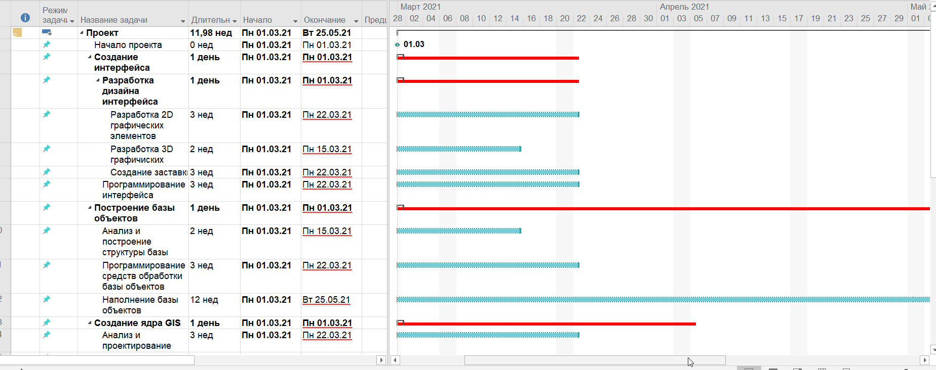

**Задача 4**

Установить следующие связи:

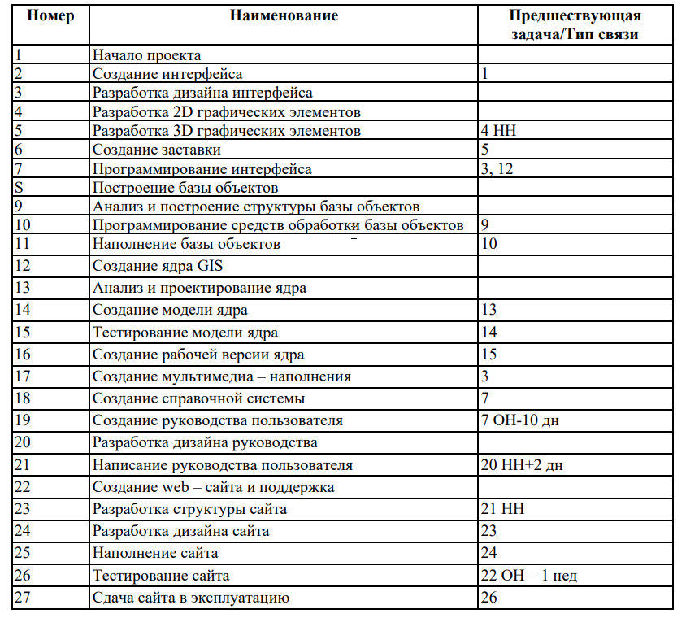

Получен следующий результат:

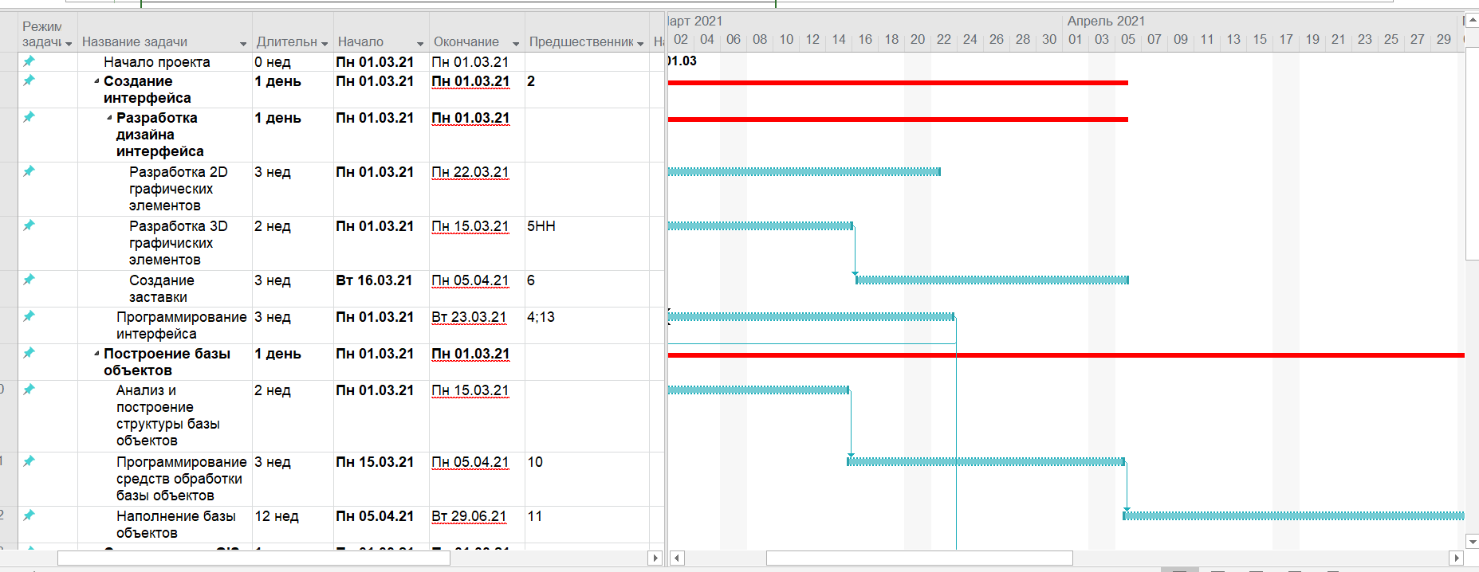

# Заключение

В рамках лабораторной работы был создан проект разработки ПО. Заданы условия работы над проектом (длительность работы, количество рабочих часов в день и т.п.). Сформулированы задачи, которые должны быть выполнены за время работы над проектом; задачи сгруппированы и определена последовательность их выполнения.

Также было выявлено, что проект не укладывается в сроки.(проект должен был быть готов 1 сентября, а по расчету будет готов лишь 14 числа)